UNIVERSIDAD UNIÓN BOLIVARIANA

FACULTAD CIENCIAS Y TECNOLOGIA

CARRERA INGENIERIA DE SISTEMAS



SISTEMA DE CONTROL Y SEGUIMIENTO DE FORMACION DISCIPLINARIA

CASO: ESCUELA NAVAL MILITAR

PROYECTO DE GRADO

PRESENTADO A LA CARRERA DE INGENIERIA DE SISTEMAS

PARA LA OBTENCIÓN DEL TÍTULO DE LICENCIATURA EN INGENIERIA DE SISTEMAS

Postulante: Marco Antonio García Mamani.

Tutor:

La Paz – Bolivia,

2011

**AGRADECIMIENTO**

**DEDICATORIA**

**INDICE DE CONTENIDOS**

CAPITULO I 1

1. INTRODUCCION 1

1.1 DIAGNOSTICO 2

1.1.1 Metodología del Diagnostico 2

1.1.1.1 Método inductivo. 2

1.1.1.2 Investigación Descriptiva. 3

1.1.2 Informe de Resultados 3

1.1.3 Priorización de Problemas 3

CAPITULO II 4

2. FUNDAMENTACION TEORICA 4

2.1 MARCO TEORICO 4

2.1.1 METODOLOGIA DE ESTUDIO 4

2.1.1.2 Ingeniería Web basada en UML.- 5

2.1.1.2 Modelo Vista Controlador. 6

2.1.1.3 Arquitectura Cliente Servidor. 7

2.1.1.4 FPDF. 9

2.1.1.5 PHPEXCEL. 10

2.1.1.6 GNU GPL. 10

2.1.1.7 FODA. 10

2.1.1.8 Software libre. 11

2.1.1.9 PHP. 12

2.1.1.10 MySQL. 12

2.2 JUSTIFICACION DEL PROYECTO DE GRADO 13

2.2.1 Justificación Científica 13

2.2.2 Justificación Técnica 13

2.2.3 Justificación Económica 14

2.2.4 Justificación Social 14

2.3 DELIMITACION DEL PROBLEMA GEOGRAFICO, ESPACIAL, TEMPORAL 14

CAPITULO III 14

3. DESARROLLO 14

3.1 FORMULACION DEL PROBLEMA 14

3.2 DISEÑO DEL PROYECTO 15

3.2.1 ACTORES 15

a. El Superior (Sancionante). 15

b. El Caballero Cadete (Sancionado). 15

c. El Oficial Jefe de Curso. 15

d. El Jefe De Disciplina (usuario). 16

e. El Jefe De Cuerpo. 17

f. El Consejo Disciplinario. 17

g. El Sub Director. 17

h. El Consejo Superior. 17

3.2.2 PROCESOS 18

a. Llenado de Papeletas. 18

b. Aplicación de sanciones disciplinarias. 18

3.2.3 POLÍTICAS DE SEGURIDAD 19

3.2.3.1 La Encriptación De Datos. 19

3.2.3.2 Criptografía simétrica. 19

3.2.3.3 Inyección de código SQL (SQL inyection). 20

3.2.3.4 Cross Site Scripting (XSS). 20

3.2.4 Métricas de Calidad 20

3.3 OBJETIVOS 21

3.3.1 OBJETIVO GENERAL 21

3.3.2 OBJETIVO ESPECIFICO 21

3.4 DEFINICION DE LAS LINEAS DE ACCION 22

3.4.1 Fase de Inicio. 22

3.4.2 Fase de Elaboración. 22

3.4.3 Fase de Construcción. 22

3.4.4 Fase de Transición. 23

3.5 METODOS, TECNICAS E INSTRUMENTOS DE INTERVENCION 23

3.6 RECURSOS 23

3.7 RESPONSABLES 24

3.8 PLAN DE TRABAJO 24

3.9 PROCESAMIENTO DE LA INFORMACION 24

CAPITULO IV 25

5. CONCLUSIONES Y RECOMENDACIONES 25

5.1 RESULTADOS 25

5.2 CONCLUSIONES Y RECOMENDACIONES 25

REFERENCIAS BIBLIOGRAFICAS 25

ANEXOS 26

ANEXO A1 – Matriz FODA 26

ANEXO B1 – Justificación Económica 26

ANEXO C1 - Atribuciones Disciplinarias 27

ANEXO D1 – Aplicación de sanciones disciplinarias 27

ANEXO D2 – Jerarquía de sanciones 27

ANEXO E1 - Procesamiento de la aplicación 19

ANEXO F1 – Cronograma de Actividades 21

ANEXO F2 – Presupuesto 21

# CAPITULO I

## INTRODUCCION

En la actualidad la información se constituye en una herramienta indispensable para la gestión de cualquier Institución. Como así también, el control de la disciplina dentro de una Institución Militar, se convierte en una tarea fundamental para el buen funcionamiento de la misma.

Los Sistemas de Información, en los últimos años se implementan en gran parte de las instituciones de formación académica, apoyando a estas en la administración y el control de sus estudiantes, buscando mejores resultados en beneficio de las mismas. Considerándose los Sistemas de información un instrumento útil para el desarrollo de las actividades de las mismas.

Al gran avance que tiene la tecnología, La Escuela Naval Militar, no ha sido indiferente, mas al contrario pretende promover los Sistemas de Información para las diferentes divisiones que la componen, para obtener resultados eficientes y confiables que se realizan día a día.

El Sistema de Control y Seguimiento de Formación Disciplinaria, dentro de la Escuela Naval Militar, persigue promover una disciplina, basada en el cumplimiento estricto de las obligaciones y mantenimiento de una conducta correcta, sustentada por el convencimiento de que tal comportamiento es la base de la eficiencia y la moral de los Cadetes; y es vital para la convivencia en un ambiente de respeto mutuo, colaboración y conducta caballeresca, donde puedan existir a la vez, respeto estricto a la jerarquía, cordialidad y compañerismo.

La Escuela Naval Militar fue creada mediante Decreto Supremo No. 11098 por el entonces Presidente de la Republica Gral. Hugo Banzer Suarez, un 28 de septiembre de 1973.

La Escuela Naval Militar tiene la misión de formar oficiales con excelencia profesional en ciencias y artes navales a fin de contribuir al potenciamiento y desarrollo de las Armada Boliviana.

La División disciplinaria conformada por oficiales de la Institución, mediante normas de disciplina actual, guiadas a través del Reglamento de Faltas Disciplinas y sus castigos de la Escuela Naval Militar, creada con Resolución del Comando en Jefe de las FF.AA[1] de la Nación N° 1024/2004, un 21 de Octubre de 2004 en la ciudad de La Paz, que regula el comportamiento de los cadetes en todas las actividades que desarrollan, tanto dentro como fuera del servicio. La División Disciplina estará organizada de la siguiente manera:

1. Jefe de Disciplina (Oficial más antiguo del Cuerpo de CC.CC[2].)
2. Sub Jefe de Disciplina (Teniente de Navío ó Teniente de Fragata)
3. Comandantes de Compañía
4. Oficial encargado de Curso (Uno por cada Curso)
5. Encargado de Curso (Cadete de 5to. Año)
6. Secretario (Alférez. Sub oficial o Personal Civil)

### 1.1 DIAGNOSTICO

#### 1.1.1 Metodología del Diagnostico

1.1.1.1 Método inductivo. O **inductivismo** es un [**método científico**](http://definicion.de/metodo-cientifico/) que **obtiene conclusiones generales a partir de premisas particulares.** Se trata del método científico más usual, que se caracteriza por cuatro etapas básicas: la observación y el registro de todos los hechos: el análisis y la clasificación de los hechos; la derivación inductiva de una generalización a partir de los hechos; y la contrastación

1.1.1.2 Investigación Descriptiva. Busca especificar propiedades, características y rasgos importantes de cualquier fenómeno que se analice, describe tendencias de un grupo o población.

Los estudios descriptivos únicamente pretenden medir o recoger información de manera independiente o conjunta sobre los conceptos o las variables a las que se refieren, ~~esto es~~, su objetivo no es indicar como se relacionan las variables medidas.

#### 1.1.2 Informe de Resultados

La institución no cuenta con un Sistema de Control y Seguimiento de Formación Disciplinaria, ~~el cual~~ que se acomode a sus normas y reglamentos establecidos, donde los procesos de registro, control, seguimiento, actualización, búsqueda, se realicen ~~realizan~~ de forma parsimoniosa.

Haciendo un análisis de fortalezas, oportunidades, debilidades y amenazas (FODA[3]), de la situación actual del control de disciplina dentro de la Institución, se ve por conveniente la realización de un Sistema Informático de Control y Seguimiento de Formación Disciplinaria [Ver anexo A1 – Matriz FODA].

#### 1.1.3 Priorización de Problemas

La División Disciplinaria dentro de la Escuela Naval Militar, actualmente no cuenta con un Sistema[4] para manejo de la información disciplinaria.

Luego de un estudio de análisis de problemas a través del marco lógico y planteamiento de preguntas se pudo priorizar lo siguientes problemas:

1. La información disciplinaria se la maneja en formatos de hojas electrónicas (Excel[5]), creando uno nuevo para cada Caballero Cadete[6].
2. Existe una demora en la generación y entrega de reportes diarios.
3. Los procesos de búsqueda son realizados manualmente en carpetas físicas, creadas para cada año.
4. La Información es propensa a ser eliminada por algún error humano, virus o de forma mal intencionada antes de ser guardada en algún dispositivo.
5. No existe un registro que disponga de información disciplinaria de manera oportuna.
6. Toda la información referente a la disciplina está contenida en un solo ordenador y no esta compartida al resto de los oficiales.
7. La información puede ser accesada por usuarios no autorizados.

# CAPITULO II

## 2. FUNDAMENTACION TEORICA

### 2.1 MARCO TEORICO

#### 2.1.1 METODOLOGIA DE ESTUDIO

Para el diseño de la metodología de estudio del proyecto “Sistema de Control y Seguimiento de Formación Disciplinaria” se utilizara la metodología UWE[7] que presenta un modelo de diseño de aplicaciones web, desde los modelos de diseño de Análisis de Requisitos y el Diseño Conceptual que se ajustan de manera eficaz al desarrollo de nuestro proyecto, siguiendo con los modelos el Diseño Navegacional y el Diseño de Presentación, que nos presentan su utilidad a la hora de poder visualizar como se navegara por nuestro proyecto y como será mostrada la información al usuario, donde se encontrara errores de diseño o si se encuentra información que no represente al sitio web de nuestro proyecto.

Una utilidad de todos estos modelos de diseño es el rediseño del sistema, ósea la transferencia de los rediseños, puesto que UWE se caracterizan por su simplicidad y buena legibilidad.

2.1.1.2 Ingeniería Web basada en UML.-El desarrollo del método UWE (UML-Based Web Engineering), contribuye almodelado, técnicas, actividades y proceso en la construcción de las aplicacionesWeb, donde dicho desarrollo utiliza a herramientas como el Lenguaje de ModeladoUnificado (UML), este método está formada por una notación para especificar el dominio (basada en UML[8]) y un modelo para llevar a cabo el desarrollo del proceso de modelado.

Los sistemas adaptativos y la sistematización son dos aspectos sobre los que se enfoca UWE[9].UML es una herramienta lo suficientemente poderosa para cubrir los requerimientos que surgen cuando se modela una aplicación Web.

Además, tiene la ventaja de ser un lenguaje de modelado bien documentado, que es de hecho un estándar industrial y la notación orientada a objetos más utilizada en la actualidad.

OCL es el estándar para la especificación de invariantes de clases y operaciones de pre condiciones y pos condiciones, donde estos definen la precisión del modelado mediante las restricciones que tiene la aplicación Web.

El modelo que propone UWE está compuesto por 4 fases descritos en la Figura 2.1.

* **Análisis de Requisitos:** Fija los requisitos funcionales de la aplicación Web para reflejarlos en un modelo de casos de uso. .
* **Diseño Conceptual:** Materializado en un modelo de dominio, considerando los requisitos reflejados en los casos de uso.
* **Diseño Navegacional:** Lo podemos subdividir en :
* Modelo del Espacio de Navegacional.
* Modelo de la Estructura de navegación: Muestra la forma de navegar ante el espacio de navegación.
* **Diseño de Presentación:** Representa las vistas del interfaz del usuario mediante modelos estándares de interacción de lenguaje unificado de modelado (UML).

**Figura 2.1:** UWE modelo de desarrollo del Método Ingeniería basado en UML

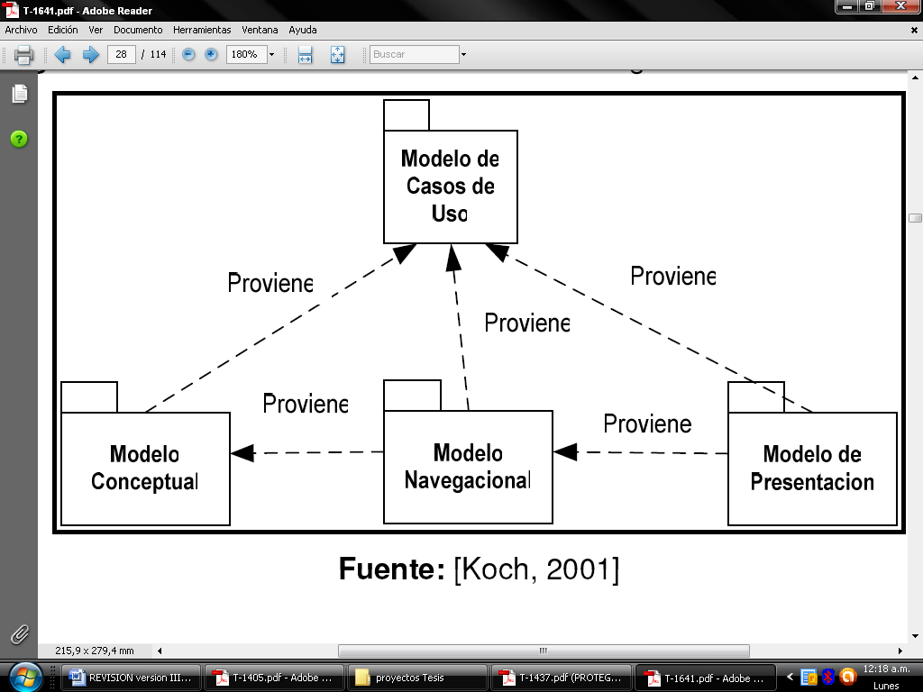

2.1.1.2 Modelo Vista Controlador.**-**

La arquitectura Modelo Vista Controlador (Model-View-Controller) surgió como patrón arquitectónico para el desarrollo de interfaces gráficos de usuarios en entornos Smalltalk.

**(MVC)** Es un patrón de [arquitectura de Sistema](http://es.wikipedia.org/wiki/Arquitectura_de_software) que separa los [datos](http://es.wikipedia.org/wiki/Datos) de una aplicación, la [interfaz de usuario](http://es.wikipedia.org/wiki/Interfaz_de_usuario), y la [lógica de control](http://es.wikipedia.org/wiki/L%C3%B3gica_de_control) en tres [componentes](http://es.wikipedia.org/wiki/Componentes) distintos.

El patrón de llamada y retorno, modelo vista controlador (MVC), se ve frecuentemente en aplicaciones [web](http://es.wikipedia.org/wiki/Web), donde la vista es la página [HTML](http://es.wikipedia.org/wiki/HTML) y el código que provee de datos dinámicos a la página. El modelo es el [Sistema de Gestión de Base de Datos](http://es.wikipedia.org/wiki/Sistema_de_gesti%C3%B3n_de_base_de_datos) y la [Lógica de negocio](http://es.wikipedia.org/wiki/L%C3%B3gica_de_negocio), y el controlador es el responsable de recibir los eventos de entrada desde la vista, cuya arquitectura es descrita en la Figura 2.2.

**Figura 2.2:** Arquitectura Modelo Vista Controlador

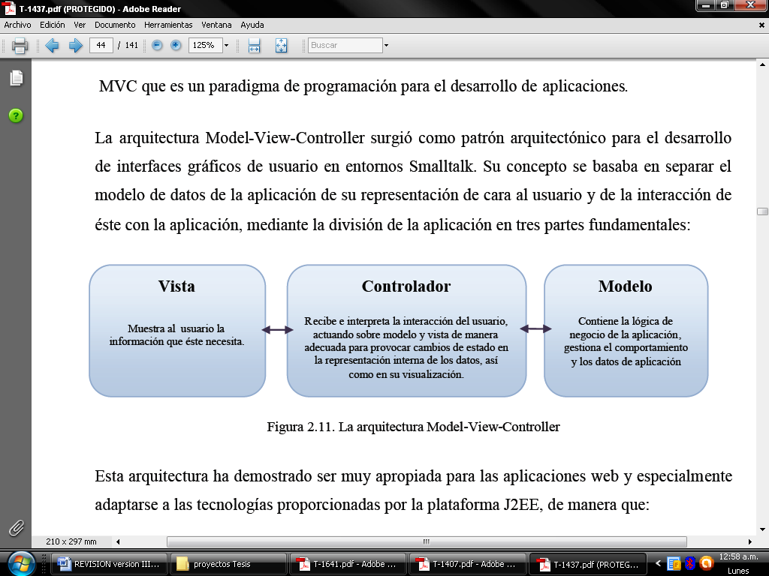

2.1.1.3 Arquitectura Cliente Servidor.**-**

Esta arquitectura consiste básicamente en un cliente que realiza peticiones a otro programa (el [servidor](http://www.ecured.cu/index.php/Tipos_de_servidores_de_red)) que le da respuesta. Aunque esta idea se puede aplicar a programas que se ejecutan sobre una sola [computadora](http://www.ecured.cu/index.php/Computadora) es más ventajosa en un [sistema operativo](http://www.ecured.cu/index.php/Sistema_operativo) multiusuario distribuido a través de una [red de computadoras](http://www.ecured.cu/index.php/Red_de_computadoras). La interacción cliente-servidor es el soporte de la mayor parte de la [comunicación](http://www.ecured.cu/index.php/Comunicaci%C3%B3n) por [redes](http://www.ecured.cu/index.php/Redes_Inform%C3%A1ticas). Ayuda a comprender las bases sobre las que están construidos los algoritmos distribuidos.

El [servidor](http://www.ecured.cu/index.php/Servidor) debe negociar con su [Sistema Operativo](http://www.ecured.cu/index.php/Sistema_Operativo) un puerto (casi siempre bien conocido) donde esperar las solicitudes. El servidor espera pasivamente las peticiones en un puerto bien conocido que ha sido reservado para el servicio que ofrece. El cliente también solicita, a su sistema operativo, un puerto no usado desde el cual enviar su solicitud y esperar respuesta. Un cliente ubica un puerto arbitrario, no utilizado y no reservado, para su comunicación.

En una interacción se necesita reservar solo uno de los dos puertos, asignados un identificador único de puerto para cada servicio, se facilita la construcción de clientes y servidores.

Los servidores por lo general son más difíciles de construir que los clientes pues aunque se implantan como programas de aplicación deben manejar peticiones concurrentes, así como reforzar todos los procedimientos de acceso y protección del sistema computacional en el que corren, y protegerse contra todos los errores posibles. El cliente y el servidor pueden interactuar en la misma máquina.

**a. Cliente.**- Programa ejecutable que participa activamente en el establecimiento de las [conexiones](http://www.ecured.cu/index.php?title=Conexiones&action=edit&redlink=1). Envía una petición al [servidor](http://www.ecured.cu/index.php/Tipos_de_servidores_de_red) y se queda esperando por una respuesta. Su tiempo de vida es finito una vez que son servidas sus solicitudes, termina el trabajo.

**b. Servidor.**- Es un programa que ofrece un servicio que se puede obtener en una [red](http://www.ecured.cu/index.php/Red). Acepta la petición desde la red, realiza el servicio y devuelve el resultado al solicitante. Al ser posible implantarlo como aplicaciones de programas, puede ejecutarse en cualquier sistema donde exista [TCP/IP](http://www.ecured.cu/index.php/Protocolo_TCP/IP) y junto con otros programas de aplicación. El servidor comienza su ejecución antes de comenzar la interacción con el cliente. Su tiempo de vida o de interacción es “interminable”.

Los [servidores](http://www.ecured.cu/index.php/Tipos_de_servidores_de_red) pueden ejecutar tareas sencillas (caso del servidor hora día que devuelve una respuesta) o complejas (caso del servidor [ftp](http://www.ecured.cu/index.php/Ftp) en el cual se deben realizar operaciones antes de devolver una respuesta). Los servidores sencillos procesan una petición a la vez (son secuenciales o interactivos), por lo que no revisan si ha llegado otra petición antes de enviar la respuesta de la anterior. Los más complejos trabajan con peticiones concurrentes aún cuando una sola petición lleve mucho tiempo para ser servida (caso del servidor ftp que debe copiar un archivo en otra máquina). Son complejos pues tienen altos requerimientos de protección y autorización. Pueden leer archivos del sistema, mantenerse en línea y acceder a datos protegidos y a archivos de usuarios. No puede cumplir a ciegas las peticiones de los clientes, deben reforzar el acceso al sistema y las políticas de protección. Los servidores por lo general tienen dos partes:

* Programa o proceso que es responsable de aceptar nuevas peticiones: [Maestro](http://www.ecured.cu/index.php/Maestro) o [Padre](http://www.ecured.cu/index.php?title=Padre&action=edit&redlink=1).
* Programas o procesos que deben manejar las peticiones individuales: [Esclavos](http://www.ecured.cu/index.php/Esclavos) o [Hijos.](http://www.ecured.cu/index.php?title=Hijos.&action=edit&redlink=1)

Tareas del programa maestro:

* Abrir un puerto local bien conocido al cual pueda acceder los clientes.
* Esperar las peticiones de los clientes.
* Elegir un puerto local para las peticiones que llegan en informar al cliente del nuevo puerto, (innecesario en la mayoría de los casos).
* Iniciar un programa esclavo o proceso hijo que atienda la petición en el puerto local, (el esclavo cuando termina de manejar una petición no se queda esperando por otras).
* Volver a la espera de peticiones mientras los esclavos, en forma concurrente, se ocupan de las anteriores peticiones.

## Características de la arquitectura Cliente-Servidor

* Combinación de un cliente que interactúa con el usuario, y un [servidor](http://www.ecured.cu/index.php/Tipos_de_servidores_de_red) que interactúa con los recursos a compartir. El proceso del cliente proporciona la interfaz entre el usuario y el resto del sistema. El proceso del servidor actúa como un motor de [software](http://www.ecured.cu/index.php/Software) que maneja recursos compartidos tales como [bases de datos](http://www.ecured.cu/index.php/Bases_de_datos), [impresoras](http://www.ecured.cu/index.php/Impresoras), [Módem](http://www.ecured.cu/index.php/M%C3%B3dem), etc.
* Las tareas del cliente y del servidor tienen diferentes requerimientos en cuanto a recursos de cómputo como velocidad del [procesador](http://www.ecured.cu/index.php/Microprocesador), [memoria](http://www.ecured.cu/index.php/Memoria_RAM), [velocidad](http://www.ecured.cu/index.php/Velocidad) y capacidades del disco e [input-output](http://www.ecured.cu/index.php?title=Input-output&action=edit&redlink=1) devices.
* Se establece una relación entre procesos distintos, los cuales pueden ser ejecutados en la misma máquina o en máquinas diferentes distribuidas a lo largo de la red.
* Existe una clara distinción de funciones basadas en el concepto de “servicio”, que se establece entre clientes y servidores.
* La relación establecida puede ser de muchos a uno, en la que un servidor puede dar servicio a muchos clientes, regulando su acceso a los recursos compartidos.
* Los clientes corresponden a procesos activos en cuanto a que son estos los que hacen peticiones de servicios. Estos últimos tienen un carácter pasivo, ya que esperan peticiones de los clientes.
* No existe otra relación entre clientes y servidores que no sea la que se establece a través del intercambio de mensajes entre ambos. El mensaje es el mecanismo para la petición y entrega de solicitudes de servicios.
* El ambiente es heterogéneo. La plataforma de hardware y el sistema operativo del cliente y del servidor no son siempre los mismos. Precisamente una de las principales ventajas de esta arquitectura es la posibilidad de conectar clientes y servidores independientemente de sus plataformas.
* El concepto de escalabilidad tanto horizontal como vertical es aplicable a cualquier sistema Cliente-Servidor. La escalabilidad horizontal permite agregar más estaciones de trabajo activas sin afectar significativamente el rendimiento. La escalabilidad vertical permite mejorar las características del servidor o agregar múltiples servidores.

## Ventajas del esquema Cliente-Servidor

* Existencia de plataformas de hardware cada vez más baratas. Esta constituye a su vez una de las más palpables ventajas de este esquema, la posibilidad de utilizar máquinas mucho más baratas que las requeridas por una solución centralizada, basada en sistemas grandes (mainframes). Además, se pueden utilizar componentes, tanto de hardware como de software, de varios fabricantes, lo cual contribuye considerablemente a la reducción de costos y favorece la flexibilidad en la implantación y actualización de soluciones.
* Facilita la integración entre sistemas diferentes y comparte información, permitiendo por ejemplo que las máquinas ya existentes puedan ser utilizadas pero utilizando interfaces más amigables el usuario. De esta manera, se puede integrar PCs con sistemas medianos y grandes, sin necesidad de que todos tengan que utilizar el mismo sistema operativo.
* Al favorecer el uso de interfaces gráficas interactivas, los sistemas construidos bajo este esquema tienen una mayor y más intuitiva con el usuario. En el uso de interfaces gráficas para el usuario, presenta la ventaja, con respecto a uno centralizado, de que no siempre es necesario transmitir información gráfica por la red pues esta puede residir en el cliente, lo cual permite aprovechar mejor el ancho de banda de la red.
* La estructura inherentemente modular facilita además la integración de nuevas tecnologías y el crecimiento de la infraestructura computacional, favoreciendo así la escalabilidad de las soluciones.
* Contribuye además a proporcionar a los diferentes departamentos de una organización, soluciones locales, pero permitiendo la integración de la información.

## Desventajas

* El mantenimiento de los sistemas es más difícil pues implica la interacción de diferentes partes de hardware y de software, distribuidas por distintos proveedores, lo cual dificulta el diagnóstico de fallas.
* Cuenta con muy escasas herramientas para la administración y ajuste del desempeño de los sistemas.
* Es importante que los clientes y los servidores utilicen el mismo mecanismo (por ejemplo sockets o RPC), lo cual implica que se deben tener mecanismos generales que existan en diferentes plataformas.
* Hay que tener estrategias para el manejo de errores y para mantener la consistencia de los datos.
* El desempeño (performance), problemas de este estilo pueden presentarse por congestión en la red, dificultad de tráfico de datos, etc.

2.1.1.4 FPDF.-Es una biblioteca en lenguaje de programación PHP[10] que permite crear archivos en formato PDF[11] sin ningún requerimiento adicional. Es gratuita, y su licencia permite que sea modificada libremente.

Entre las funcionalidades que nos ofrece esta biblioteca nos encontramos:

* Elección de la unidad de medida, formato de página y márgenes
* Gestión de cabeceras y pies de página
* Salto de página automático
* Salto de línea y justificación del texto automáticos
* Admisión de imágenes (JPEG[12],PNG[13] y GIF[14] (versión 1.6) )
* Colores
* Enlaces

Este framework[15] en PHP esta desarrollado con orientación a objetos, siendo el Objeto FPDF el encargado de ir almacenando la estructura, y mostrándolo con la función OUTPUT[16], teniendo diferentes salidas tanto por pantalla como por impresora o simplemente ofreciendo la posibilidad descargar el archivo. FPDF ofrece la ventaja de permitir crear PDF desde PHP con un relativa sencillez haciendo de intermediario entre las funciones elementales de salida de datos que pintan el PDF y el usuario, entre sus funciones más utilizadas se encuentra CELL[17] que es la base de todo el muestreo, creando celdas las cuales pueden contener texto.

2.1.1.5 PHPEXCEL.- Es un conjunto de clases dentro del lenguaje de programación PHP, que le permiten escribir y leer diferentes formatos de archivo, como Excel 2007, basado en el estándar OpenXML[18] y PHP[19].

Las funciones de este conjunto de clases ofrece, el establecimiento de datos de hojas de cálculo meta (autor, título, descripción, ...), varias hojas de cálculo, diferentes fuentes y estilos de fuente, bordes de celdas, rellenos, gradientes, añadir imágenes a la hoja de cálculo, el cálculo de fórmulas , la conversión entre los tipos de archivos.

2.1.1.6 GNU GPL.- La Licencia Pública General de GNU o más conocida por su nombre en ingles *GNU General Public License* o simplemente sus siglas del inglés GNU GPL, es una licencia creada por la Free Software Foundation en 1989 (la primera versión), y está orientada principalmente a proteger la libre distribución, modificación y uso de software. Su propósito es declarar que el software cubierto por esta licencia es software libre y protegerlo de intentos de apropiación que restrinjan esas libertades a los usuarios.

Existen varias licencias "hermanas" de la GPL, como la licencia de documentación libre GNU (GFDL), la Open Audio Licence, para trabajos musicales, etcétera, y otras menos restrictivas, como la MGPL, o la LGPL(*Lesser General Publical License*, antes *Library General Publical License*), que permiten el enlace dinámico de aplicaciones libres a aplicaciones no libres.

2.1.1.7 FODA.**-** Es una técnica sencilla que permite analizar la situación actual de una organización, estructura o persona, con el fin de obtener conclusiones que permitan superar esa situación en el futuro. La técnica del diagnóstico FODA permite también conocer el entorno o elementos que están alrededor de la organización, estructura o persona y que la condicionan.

**LAS FORTALEZAS:** Son los elementos positivos que posee la organización, estos constituyen los recursos para la consecución de sus objetivos. Ejemplos de fortalezas son: Objetivos claros y realizables, constitución adecuada, capacitación obtenida, motivación, seguridad, conocimientos, aceptación, decisión, voluntad, etc.

**LAS DEBILIDADES**: Son los factores negativos que posee la persona y que son internos constituyéndose en barreras u obstáculos para la obtención de las metas u objetivos propuestos.

**LAS OPORTUNIDADES:** Son los elementos del ambiente que la persona puede aprovechar para el logro efectivo de sus metas y objetivos. Pueden ser de tipo social, económico, político, tecnológico, etc. Algunos ejemplos serían: afiliación, apoyo de otras organizaciones, oferta de capacitación, paz social, nueva tecnología, tecnología apropiada.  
  
**LAS AMENAZAS:** Son los aspectos del ambiente  que pueden llegar a constituir un peligro para el logro de los objetivos. Entre estas tenemos: falta de aceptación, antipatía de otros hacia lo que se hace, malas relaciones interpersonales, competencia, rivalidad, falta de apoyo y cooperación.

2.1.1.8 Software libre.**-** (en [inglés](http://es.wikipedia.org/wiki/Idioma_ingl%C3%A9s) *free software*, aunque esta denominación también se confunde a veces con "gratis" por la ambigüedad del término en el [idioma inglés](http://es.wikipedia.org/wiki/Idioma_ingl%C3%A9s)) Es la denominación del [software](http://es.wikipedia.org/wiki/Software) que respeta la [libertad](http://es.wikipedia.org/wiki/Libertad) de los usuarios sobre su producto adquirido y, por tanto, una vez obtenido puede ser usado, copiado, estudiado, modificado y redistribuido libremente. Según la [*Free Software Foundation*](http://es.wikipedia.org/wiki/Free_Software_Foundation), el software libre se refiere a la [libertad](http://es.wikipedia.org/wiki/Libertad) de los usuarios para ejecutar, copiar, distribuir, estudiar, modificar el [software](http://es.wikipedia.org/wiki/Software) y distribuirlo modificado.

El software libre suele estar disponible gratuitamente, o al precio de costo de la distribución a través de otros medios; sin embargo no es obligatorio que sea así, por lo tanto no hay que asociar software libre a "software gratuito" (denominado usualmente [freeware](http://es.wikipedia.org/wiki/Freeware)), ya que, conservando su carácter de libre, puede ser distribuido [comercialmente](http://es.wikipedia.org/wiki/Software_comercial) ("software comercial"). Análogamente, el "software gratis" o "gratuito" incluye en ocasiones el [código fuente](http://es.wikipedia.org/wiki/C%C3%B3digo_fuente); no obstante, este tipo de software *no es libre* en el mismo sentido que el software libre, a menos que se garanticen los derechos de modificación y redistribución de dichas versiones modificadas del programa.

2.1.1.9 PHP.**-** Es un [lenguaje de programación](http://es.wikipedia.org/wiki/Lenguaje_de_programaci%C3%B3n) [interpretado](http://es.wikipedia.org/wiki/Lenguaje_de_programaci%C3%B3n_interpretado), diseñado originalmente para la creación de [páginas web](http://es.wikipedia.org/wiki/P%C3%A1gina_web) dinámicas. Se usa principalmente para la interpretación del lado del servidor (*server-side scripting*) pero actualmente puede ser utilizado desde una interfaz de [línea de comandos](http://es.wikipedia.org/wiki/L%C3%ADnea_de_comandos) o en la creación de otros tipos de programas incluyendo aplicaciones con [interfaz gráfica](http://es.wikipedia.org/wiki/Interfaz_gr%C3%A1fica_de_usuario) usando las bibliotecas [Qt](http://es.wikipedia.org/wiki/Qt_%28biblioteca%29) o [GTK+](http://es.wikipedia.org/wiki/GTK%2B).

2.1.1.10 MySQL.**-** Es un [sistema de gestión de bases de datos](http://es.wikipedia.org/wiki/Sistema_de_gesti%C3%B3n_de_bases_de_datos) [relacional](http://es.wikipedia.org/wiki/Modelo_relacional), [multihilo](http://es.wikipedia.org/wiki/Hilo_de_ejecuci%C3%B3n) y [multiusuario](http://es.wikipedia.org/wiki/Multiusuario) con más de seis millones de instalaciones. [MySQL AB](http://es.wikipedia.org/wiki/MySQL_AB) —desde enero de 2008 una subsidiaria de [Sun Microsystems](http://es.wikipedia.org/wiki/Sun_Microsystems) y ésta a su vez de [Oracle Corporation](http://es.wikipedia.org/wiki/Oracle_Corporation) desde abril de 2009— desarrolla MySQL como [Sistema libre](http://es.wikipedia.org/wiki/Software_libre) en un esquema de licenciamiento dual.

Por un lado se ofrece bajo la [GNU GPL](http://es.wikipedia.org/wiki/Licencia_p%C3%BAblica_general_de_GNU) para cualquier uso compatible con esta licencia, pero para aquellas empresas que quieran incorporarlo en productos [privativos](http://es.wikipedia.org/wiki/Software_propietario) deben comprar a la empresa una licencia específica que les permita este uso.

Está desarrollado en su mayor parte en [ANSI C](http://es.wikipedia.org/wiki/ANSI_C)[20]. Al contrario de proyectos como [Apache](http://es.wikipedia.org/wiki/Servidor_HTTP_Apache), donde el Sistema es desarrollado por una comunidad pública y los [derechos de autor](http://es.wikipedia.org/wiki/Derechos_de_autor) del código están en poder del autor individual, MySQL es patrocinado por una empresa privada, que posee el copyright de la mayor parte del código.

Esto es lo que posibilita el esquema de licenciamiento anteriormente mencionado. Además de la venta de licencias privativas, la compañía ofrece soporte y servicios. Para sus operaciones contratan trabajadores alrededor del mundo que colaboran vía [Internet](http://es.wikipedia.org/wiki/Internet). MySQL AB fue fundado por [David Axmark](http://es.wikipedia.org/w/index.php?title=David_Axmark&action=edit&redlink=1), [Allan Larsson](http://es.wikipedia.org/w/index.php?title=Allan_Larsson&action=edit&redlink=1) y [Michael Widenius](http://es.wikipedia.org/w/index.php?title=Michael_Widenius&action=edit&redlink=1).

### 2.2 JUSTIFICACION DEL PROYECTO DE GRADO

La justificación para la realización del presente proyecto se toma los siguientes aspectos:

#### 2.2.1 Justificación Científica

El crecimiento tecnológico nos lleva a construir espacios virtuales accesibles y cómodos, las ventajas que se obtienen de la World Wide Web (WWW[21]) a través de las redes de computadoras, de tal manera tener la posibilidad de prestar mejores servicios en la institución para mantener siempre presente la eficiencia y credibilidad de la Escuela Naval Militar.

Los grandes avances tecnológicos permiten utilizar una gran variedad de herramientas automatizadas que de acuerdo a sus características y funcionalidades nos permiten seguir un solo propósito el de garantizarnos fiabilidad y acceso inmediato a las diferentes funcionalidades del presente sistema.

El Sistema de Control y Seguimiento de Formación Disciplinaria será una herramienta útil de consulta, donde se emplearan métodos y técnicas, que se encuentran predispuestas al cambio, para el desarrollo y actualización del mismo.

#### 2.2.2 Justificación Técnica

La Escuela Naval Militar cuenta con la infraestructura tecnológica necesaria para la implementación del Sistema de Control y Seguimiento de Formación Disciplinaria, contando con equipos que trabajan bajo una red ya establecida, que facilitaran el acceso al Sistema en las diferentes ubicaciones de los usuarios, y en la centralización de un equipo de cómputo donde se almacenara el Sistema.

#### 2.2.3 Justificación Económica

La implementación e implantación del Sistema de Control y Seguimiento de Formación Disciplinaria es factible económicamente, ya que las posibilidades tecnológicas así lo han permitido, es decir, que las herramientas de construcción de la presente aplicación Web son de uso libre lo cual contribuye a la optimización de los costos del proyecto.

Con la incorporación del sistema se optimizara el uso de material de escritorio, la utilización del Software libre reduce los gastos de licencias, la red estructurada de la Institución facilita el acceso al sistema, por lo cual se ve por conveniente utilizar los recursos tecnológicos de la Institución [Ver anexo B1 – Justificación Económica].

#### 2.2.4 Justificación Social

El presente proyecto beneficiara, de manera directa a todo el cuerpo de oficiales dependientes de la Escuela Naval Militar, permitiendo un acceso inmediato a la información disciplinaria de los cadetes.

### 2.3 DELIMITACION DEL PROBLEMA GEOGRAFICO, ESPACIAL, TEMPORAL

El Sistema de Control y Seguimiento de Formación Disciplinaria se implementara en la Escuela Naval Militar de la Ciudad de La Paz, Provincia Murillo, el análisis, diseño y desarrollo se adecuaran en base a la priorización de problemas actuales identificados en la Institución.

# CAPITULO III

## 3. DESARROLLO

### 3.1 FORMULACION DEL PROBLEMA

¿Se podría mejorar el manejo, control y seguimiento de formación disciplinaria dentro de la Escuela Naval Militar, mediante la implementación de un sistema computarizado?

### 3.2 DISEÑO DEL PROYECTO

#### 3.2.1 ACTORES

##### a. El Superior (Sancionante).

El superior observa una falta cometida por un Cadete e Inmediatamente el determina si la falta amerita un Parte de Sanción. Si **no** amerita un Parte de Sanción puede sancionar directamente con Sanciones Especiales tipificados en el Artículo 220 del Reglamento de Faltas Disciplinarlas y sus Castigos de la Escuela Naval Militar. Si amerita un Parte de Sanción, este solamente se limitará a ordenar a que el Caballero Cadete se anote y pase el Parte de Sanción correspondiente.

##### b. El Caballero Cadete (Sancionado).

El Caballero Cadete una vez que recibió la orden de anotarse un Parte de Sanción por la falta cometida, se dirige al Brigadier Oficial de Cubierta de la Escuela Naval Militar. Y solicita que le extienda un parte de Sanción, el cual es llenado con su puño y letra.

Posteriormente, una vez llenado el parte de sanción, lo entrega a su Brigadier Encargado de Curso; pudiendo a la vez dar su conformidad, como también su disconformidad en caso de que tenga alguna representación. En caso de conformidad el Brigadier Encargado de Curso, lo registra y se lo entrega al Oficial Jefe de Curso. En caso de disconformidad, es decir que el Cadete desea hacer una representación por la sanción recibida, le informa y explica la situación al Brigadier Encargado de Curso, quien anotará la representación en el Parte de Sanción y lo dará a conocer al Oficial Jefe de Curso.

##### c. El Oficial Jefe de Curso.

El Oficial Jefe de Curso, una vez recibidos los partes de sanción del Brigadier Encargado de Curso, los revisa y evalúa la falta para que esta esté correctamente impuesta por el sancionante.

Investiga en los casos de que exista una representación (reclamo) por parte del sancionado, para ver si corresponde o no corresponde el parte de sanción. En caso de que la representación no es justificada, lo pasa directamente a la División Disciplina. En el caso de que el parte de sanción está erróneamente impuesto y no correspondiera, eleva un Informe en conclusión a la División Disciplina realizando las aclaraciones necesarias derivadas de la investigación.

##### d. El Jefe De Disciplina (usuario).

Recepciona los partes de sanción, analiza, evalúa y verifica que cada uno de los partes de sanción esté correctamente impuesto por el Sancionante.

En los casos de conformidad, los clasifica asignándoles los puntos de demérito y sanción que corresponde a la falta cometida por el Caballero Cadete de acuerdo alReglamento de Faltas Disciplinarlas y sus Castigos de la Escuela Naval Militar.

En el caso de que existan representaciones o existan sanciones erróneas, el Jefe de Disciplina realiza la investigación con el Sancionante para aclarar la falta o la representación realizada por el Sancionado.

Si el Sancionante da su conformidad a la representación, procede a anular el Parte de Sanción. En caso contrario lo clasifica y le asigna el puntaje de demérito correspondiente, además de imponer la sanción por efectuar una representación injustificada.

Posteriormente remite todos los Partes de Sanción a la Jefatura de Cuerpo para que esta autoridad dé su conformidad. Una vez clasificados los Partes de Sanción, el Jefe de Disciplina únicamente asigna el puntaje de demérito y la sanción que corresponde a aquellas faltas “LEVES Y GRAVES” que están dentro de su competencia.

Cuando son faltas de clasificación “MUY GRAVE” los remite al Jefe de Cuerpo elevando un Informe en conclusión en el que adjunta los Informes realizados por el Cadete sancionado y el sancionante.

##### e. El Jefe De Cuerpo.

El Jefe de Cuerpo revisa los partes de sanción y da su conformidad a los partes de Sanción con faltas “LEVES Y GRAVES” devolviéndolos a la División Disciplina para su ejecución y archivo en las diferentes carpetas de la División.

Cuando son Faltas “MUY GRAVES”, inmediatamente ordena se convoque a Consejo Disciplinario para el análisis y resolución de estas Faltas.

##### f. El Consejo Disciplinario.

El Consejo Disciplinario, está constituido por el personal que establece el Reglamento de Faltas Disciplinarlas y sus Castigos de la Escuela Naval Militar. Una vez reunido el Consejo Disciplinario realiza la investigación y el análisis de la falta considerando todos los atenuantes y agravantes para posteriormente imponer una sanción a aquellas faltas que están dentro de sus atribuciones. En caso de que no estén dentro de sus atribuciones sancionar la falta, recomienda y sugiere una sanción al Consejo Superior a través del Sub Director.

##### g. El Sub Director.

El Sub Director analiza la investigación realizada y evalúa los partes de sanción y la sugerencia de sanción elevada por el Consejo Disciplinario. Una vez realizado el análisis de la falta y la sugerencia de sanción, da su conformidad o impone la sanción que corresponde a aquellas faltas que están dentro de sus atribuciones. En caso de que no estén dentro de sus atribuciones sancionar la falta cometida, eleva la documentación presentada al Consejo Superior.

##### h. El Consejo Superior.

Este órgano está presidido por el Director de la Escuela Naval Militar y constituye la instancia de mayor nivel para el tratamiento de Faltas Graves y Muy Graves, cometidas por los Caballeros Cadetes. Una vez reunido el Consejo Superior este analiza la gravedad de la Falta y la sugerencia de sanción presentada por el Consejo Disciplinario. En función de lo que establece el presente Reglamento, de las investigaciones realizadas y de las conclusiones derivadas del análisis de la falta cometida, aprueba o modifica la sugerencia de sanción del Consejo disciplinario y emite la resolución imponiendo la sanción correspondiente.

[Ver anexo C1 – Atribuciones Disciplinarias].

#### 3.2.2 PROCESOS

##### a. Llenado de Papeletas.

Todas las personas autorizadas por este Reglamento para pasar papeletas a los Cadetes, lo harán utilizando el formato [ver anexos], haciendo en él cualquier observación que crean pertinente. Las papeletas deberán ser entregadas por los Brigadieres encargados de curso a los Oficiales Encargados de Curso antes de las 07:30 horas de cada día hábil, con la codificación correspondiente.

Ningún arresto o sanción a excepción de amonestación, advertencia, castigos especiales, presentaciones y trabajos secretariales, pueden ser impuestos sin el requisito de la papeleta.

Las papeletas deberán ser llenadas por el sancionado, debiendo estar plenamente consciente y convencido de la falta que comete.

Las papeletas serán impresas en talonarios numerados secuencialmente y tendrán tres partes de acuerdo a formato

##### b. Aplicación de sanciones disciplinarias.

* Expulsión
* Baja disciplinaria
* Arresto Severo en Sala Disciplinaria
* Arresto Severo con Confinamiento a Sollado
* Arresto Simple
* Suspensión o Anulación de Jerarquía
* Pérdida de Vacaciones
* Pérdida de Turnos de Salida
* Trabajo Extra

[Ver anexo D1 – Aplicación de sanciones disciplinarias].

[Ver anexo D2 – Jerarquía de Sanciones].

#### 3.2.3 POLÍTICAS DE SEGURIDAD

##### 3.2.3.1 La Encriptación De Datos.

Es una técnica para ocultar datos de manera que sólo puedan ser vistos por aquellos que deben verlos. Consiste en reemplazar un mensaje enviado con un algoritmo difícil de adivinar.

Los servidores seguros tratan de encriptar los datos entre el navegador y el servidor.  
En algún momento durante el ciclo de compras, después que los datos llegan al servidor seguro, el sistema debe desencriptar los datos. Aun si los datos son desencriptados sólo por un instante, la información podría ser interceptada por algún pirata. Crear un sistema en el que la información permanezca encriptada a lo largo del ciclo es prácticamente imposible.

La configuración más segura es una que transmita la información al propietario de la empresa en formato encriptado, pase la información a una computadora que no esté en Internet y luego desencripte la información.

Además si en una empresa se utiliza un mismo algoritmo para encriptar y desencripar datos, se necesitará que alguna tercera pieza de datos desencripte el código, que sería una clave. Esto sólo funcionará si tanto la persona transmisora como la parte receptora conocen la clave. Si la persona receptora no conoce la clave, tiene que enviar la clave a esa parte, y está puede ser interceptada.

##### 3.2.3.2 Criptografía simétrica.

La **criptografía simétrica** es un método [criptográfico](http://es.wikipedia.org/wiki/Criptograf%C3%ADa) en el cual se usa una misma clave para cifrar y descifrar mensajes. Las dos partes que se comunican han de ponerse de acuerdo de antemano sobre la clave a usar. Una vez ambas tienen acceso a esta clave, el remitente cifra un mensaje usándola, lo envía al destinatario, y éste lo descifra con la misma.

##### 3.2.3.3 Inyección de código SQL (SQL inyection).

Una Inyección SQL consiste en insertar o inyectar código SQL malicioso dentro de código SQL, para alterar el funcionamiento normal y hacer que se ejecute el código “invasor” dentro del sistema.

##### 3.2.3.4 Cross Site Scripting (XSS).

Es el ataque basado en la explotación de vulnerabilidades del sistema de validación de HTML incrustado. El problema es que normalmente no se valida correctamente. Esta vulnerabilidad puede estar presente de forma directa (foros, mensajes de error) o indirecta (redirecciones, framesets). Cada una se trata de forma diferente.

Un caso de ejemplo: Realizamos un formulario de búsqueda, y una vez el usuario haya insertado el término a buscar, mostramos el término que buscó y la cantidad de resultados.

#### 3.2.4 Métricas de Calidad

La calidad del software se define como la concordancia de los requisitos funcionales y de rendimiento explícitamente establecido, con los estándares de desarrollo, por lo cual estas métricas se basan en el borrador de estándar ISO/IEC 9126.

El ISO/IEC 9126 ha sido desarrollado en un intento de identificar los atributos clave de calidad para el software, la característica del ISO 9126 son:

* Funcionalidad
* Facilidad de mantenimiento
* Portabilidad
* Confiabilidad
* Usabilidad

El surgimiento de la metodología Web QEM[22] define una escala de requerimientos de atributos y propiedades de calidad, además esta metodología se define flexible al momento de eliminar y agregar atributos y características de un modo modular según las expectativas y necesidades del usuario, de la aplicación Web como también las peticiones de la organización donde se está ejecutando.

### 3.3 OBJETIVOS

### 3.3.1 OBJETIVO GENERAL

Desarrollar e Implementar un Sistema de Control y Seguimiento de Formación Disciplinaria que cumpla con las necesidades requeridas por la División Disciplinaria y la Institución, permitiendo realizar un control más riguroso y acceso eficiente a la información del caballero cadete, en cuanto a disciplina se refiere.

### 3.3.2 OBJETIVO ESPECIFICO

1. Implementar una base de datos para el registro de todas las actividades involucradas en el Sistema de Control y Seguimiento de Formación Disciplinaria.
2. Diseñar y Generar reportes:
   * Reporte Anual
   * Reporte Mensual
   * Reporte Diario

Requeridos por la Unidad Disciplinaria, los cuales se desarrollaran con herramientas estándares de software libre bajo el formato requerido por la Institución [Ver anexos B1 - Reportes].

1. Aplicar nuevas tecnologías como ser Framework[23], JQUERY[24] y el patrón MVC[25] y herramientas para el Diseño y el Desarrollo del Sistema como Magic UML[26].
2. Generar respaldos (backups) automáticos de la Base de datos con un intervalo de tiempo previamente establecidos, para evitar perdida de información ante cualquier contingencia.
3. Diseñar y desarrollar una Interfaz amigable, simple y adaptable que facilite la interacción con el usuario.
4. Desarrollar el proyecto bajo la plataforma Cliente/Servidor, donde exista interrelación de procesos, establecer una infraestructura de procesamiento de información, que cuente con los elementos requeridos para proveer información adecuada, exacta y oportuna para la toma de decisiones y así proporcionar un mejor servicio al cuerpo de oficiales de la Escuela Naval Militar.
5. Realizar el registro y control de acceso mediante roles definidos de acuerdo a la jerarquía de uso del sistema a través de un login y password. Aplicar métodos de encriptación en la información principal almacenada en la Base de Datos. Se utilizaran las herramientas del gestor de base de datos AES_ENCRYPT()[27] y AES_DECRYPT()[28].

### 3.4 DEFINICION DE LAS LINEAS DE ACCION

3.4.1 Fase de Inicio.**-** Se desarrolla los requisitos del producto desde la perspectiva del usuario. Los principales casos de uso serán identificados

3.4.2 Fase de Elaboración.**-** Se analizan los requisitos y se desarrolla un prototipo de arquitectura. Al final de esta fase, todos los casos de uso correspondientes a los requisitos que serán implementados en la primera fase de construcción, deben estar analizados y diseñados.

3.4.3 Fase de Construcción.**-** Durante la fase de construcción se terminan de analizar y diseñar todos los casos de uso, refinando el Modelo de Análisis / Diseño lógico y físico. Se comienza la elaboración de material de apoyo al usuario.

3.4.4 Fase de Transición.**-** Se preparara para la distribución, asegurando una implantación y cambio del sistema previo de manera adecuada, incluyendo el entrenamiento/capacitación de los usuarios.

[Ver anexo F2 – Presupuesto]

### 3.5 METODOS, TECNICAS E INSTRUMENTOS DE INTERVENCION

El método a utilizar es el análisis de problemas a través del marco lógico, planteamiento de preguntas y documentación relevante de la Institución.

Las Entrevistas[29] que se realizaron fueron con el Oficial Encargado de División Disciplina y los Caballeros Cadetes.

La documentación[30] principal que se utilizará para el proyecto es el manual de faltas y castigos establecido en la Escuela Naval Militar.

Para el desarrollo e implementación del sistema se utilizara la metodología de programación orientada a objetos y las siguientes herramientas:

* Ingeniería Web Basada en UML (UWE), para la representación del sistema
* Apache: como servidor de páginas web.
* Arquitectura Modelo Vista Controlador (MVC), para el desarrollo de aplicaciones
* Arquitectura Cliente/Servidor.

### 3.6 RECURSOS

Para el desarrollo de sistemas se utilizara un computador de las siguientes características:

|  |  |
| --- | --- |
| ***Computador de Escritorio*** | ***Cantidad : 1*** |
| ***1. Chasis*** | |
| *Modelo de Chasis* | Torre |
| ***2. Procesador*** | |
| *Modelo* | *Intel® Core i5 o superior* |
| *Velocidad* | *3.7GHz o superior* |
| ***3. Memoria RAM*** | |
| *Tipo* | *DDR3* |
| *Velocidad* | *1600 MHz o superior* |
| *Capacidad instalada* | *4 GB ó superior* |
| ***4. Disco Duro*** | |
| *Capacidad instalada* | *500 GB con 16MB DataBurst Cache™* |
| *Velocidad* | *Sata 6Gb/s* |
| ***5. Dispositivo Óptico*** | |
| *Lector/Grabador óptico* | *DVD +- R/RW (lector y quemador)* |
| *Velocidad de grabación* | *DVD 8X o superior. CD 24X o superior* |
| *Medios de grabación soportados* | *CD/DVD +R,CD/DVD +RW, CD/DVD -R, CD/DVD –RW* |
| ***6. Lector de Memorias*** | *Memory Stick, SD y otros* |
| ***7. Puertos y conectividad*** |  |
| *USB 2.0* | *Al menos 4 puertos* |
| *Red Ethernet* | *Con velocidad de 10/100/1000 Mbps* |
| *Red Inalámbrica* | *WiFi 802.11b/g/n* |
| ***8. Otros Controladores*** | |
| *Sonido* | *High Definition Audio* |
| *Video* | *Integrado HD 2500* |
| ***9. Monitor*** | |
| *Tipo* | *LCD o LED* |
| *Tamaño de pantalla* | *21’’ pulgadas* |
| ***10. Teclado*** | |
| *Tipo* | *USB* |
| *Idioma* | *Español* |
| ***11. Ratón*** | |
| *Tipo* | *USB* |
| *Controles* | *Dos botones y rueda de corrimiento.* |
| ***12. Parlantes*** | *Parlantes externos* |
| ***13. Software*** | |
| *Sistema operativo* | *Windows® 7 Professional (versión 32 bits o 64 bits) con Licencia original (pre instalado de fábrica), en español.* |
| *Software de seguridad* | *Licencia de Antivirus.* |
| ***14. Energía*** | |
| *Alimentación de energía* | *220V AC @ 50 Hz, original de fábrica, para todas las fuentes de alimentación.* |
| *Cables de energía* | *Todos tipo Nema (Estándar Americano)* |
| *Cortapicos o regleta* | *Cortapicos o protector de voltaje con al menos 4 enchufes NEMA 15P y para voltaje de 220-240V.* |
| *Regulador de voltaje UPS* | *Potencia 650VA*  *Voltaje 220V*  *Salidas respaldo 3* |

Con las siguientes herramientas de software libre.

* Lenguajes de Programación: PHP 5 (PDO) [31], Java Script (Framework JQuery).
* Gestor de Base de Datos: MySQL.
* Photoshop CS5: Para el diseño y edición de imágenes.
* CSS: hojas de estilo para dar la mejor apariencia al sistema.
* MagicDraw UML con su extensión magicUWE: para el diseño de la presentación
* Zend Studio 7.2: como IDE para escritura del código php.

### 3.7 RESPONSABLES

Los responsables para el correcto funcionamiento del Sistema son:

* Administrador del sistema.
* Mantenimiento del sistema.
* Registro de datos.

**3.8 PLAN DE TRABAJO**

Gantt relevamiento de información, determinación de requerimientos, diseño, desarrollo, implementación, capacitación y mantenimiento.

[Ver anexo F1 – Plan de Trabajo]

### 3.9 PROCESAMIENTO DE LA INFORMACION

Se realizo el proceso de recolección de información con los resultados adjuntos, [Ver anexos E1 – Procesamiento de la aplicación] y con las siguientes salidas del procesamiento de la información:

* Reporte de turnos sin salidas
* Reporte de turnos de trabajo
* Hoja individual de salida
* Lista de cadetes por grado Aprobados
* Manual de faltas y castigos aprobado

# CAPITULO IV

## 5. CONCLUSIONES Y RECOMENDACIONES

### 5.1 RESULTADOS

1. Se logro Implementar una base de datos para el registro de todas las actividades involucradas en el Sistema de Control y Seguimiento de Formación Disciplinaria.
2. Se logro Diseñar y Generar reportes estructurados de la siguiente manera:
   * Reporte Anual
   * Reporte Mensual
   * Reporte Diario
3. Se logro la aplicación de nuevas tecnologías como ser Framework[32], JQUERY[33] y el patrón MVC[34] y herramientas para el Diseño y el Desarrollo del Sistema.
4. Se logro generar respaldos (backups) automáticos de la Base de datos con un intervalo de tiempo previamente establecidos.
5. Se logro diseñar y desarrollar una Interfaz amigable, simple y adaptable que interactúa con el usuario.
6. Se logro desarrollar el proyecto bajo la plataforma Cliente/Servidor.
7. Se logro realizar el registro y control de acceso mediante roles definidos de acuerdo a la jerarquía de uso del sistema a través de un login y password utilizando un método de encriptación almacenado en la Base de Datos.

### 5.2 CONCLUSIONES Y RECOMENDACIONES

**5.2.1 CONCLUSIONES**

Una vez realizado el Sistema de Control y Seguimiento de formación Disciplinaria, se llega a tomar las siguientes conclusiones.

* Con el Sistema se logra centralizar la información disciplinaria almacenada en la Base de Datos.
* La reducción de tiempo de ejecución de varios procesos.
* La satisfacción de las muchas peticiones que se obtuvieron dentro de la Institución.
* El uso del Sistema llegará absolutamente a todos los usuarios respecto a información disciplinaria.
* La Metodología UWE, nos brinda una serie de posibilidades de desarrollar un software a medida.

**5.2.2 RECOMENDACIONES**

Es imprescindible señalar algunas recomendaciones que se cree que son de mucha importancia:

* Seguir en actividad con el proyecto para lograr una perfección en las diversas solicitudes.
* Se de la respectiva capacitación de la mejor manera al personal adecuado.
* La manipulación del Sistema deberá seguir un rumbo lleno de disciplina y eficacia, para lograr un mayor rendimiento.
* Realizar las copias de seguridad pertinentes, para no cursar con posteriores problemas.
* Completar con algunas técnicas de elaboración de consultas que se pueda adherir.

# 

# REFERENCIAS BIBLIOGRAFICAS

* [KOCH. 2001]: “Sistema Engineering for Adaptive Hypermedia Systems”].
* Roberto Fernandez Sampieri, Carlos Fernandez – Collado, Polar Baptista Lucio: Metodología de la Investigación; 4ta edición MCGrawHill (Pag 102,103)
* Roger S: Pressman: Ingeniería del Software; 6ta edición MCGrawHill
* Roger S: Pressman: Ingeniería del Sistema; 5ta edición MCGrawHill
* Manual de faltas y castigos Escuela Naval Militar

# ANEXOS

## ANEXO A1 – Matriz FODA

|  |  |
| --- | --- |
| **FORTALEZAS** | **OPORTUNIDADES** |
| Reglamento de disciplina aprobado.  Formato establecido de reportes. | La información se encuentra en formato xls.  La información se encuentra en un solo equipo. |
| **DEBILIDADES** | **AMENAZAS** |
| Demora en la generación y entrega de reportes.  Procesos de búsqueda tardíos.  Información propensa a ser eliminada.  La Información es inoportuna.  No se comparte la información.  No se genera Backups. | Información propensa a pérdida.  Equipos propensos a daños físicos. |

## ANEXO B1 – Justificación Económica

|  |  |  |
| --- | --- | --- |
| CARACTERISTICAS | COSTO | OBSERVACIONES |
| Material de Escritorio | 118. 00 Bs. | La Institución cuenta con un presupuesto mensual para la compra de material de escritorio. |
| Equipo de Computación | 15074. 00 Bs. | La Institución cuenta con equipos para el acceso de los usuarios, y con un equipo de cómputo disponible para el alojamiento del sistema, sin embargo se realizara la adquisición de dos equipos computacionales donde residirán el servidor de Base de Datos y nuestro Servidor de Aplicaciones, lo cual se encuentra programado en el POA 2011 de la Escuela Naval Militar.. |
| Firewall | Ninguna | Se instalara un firewall gratuito Endian 2.4 libre, que residirá en uno de los equipos de cómputo a adquirir. |
| Herramientas Software | 60. 00 Bs. | Se realizara la adquisición de Software liberado de las herramientas a utilizar para el desarrollo del sistema. |
| RED | Ninguno | La Institución ya cuenta con una red establecida. |
| Impresoras | Ninguno | La Institución cuenta con impresoras y presupuesto para el mantenimiento de las mismas. |
| Licencias de Software | Ninguno | Se utilizara software libre (Centos 5.4) GNU con la versión libre, cabe mencionar que los equipos de computo a adquirir cuentan con licencias de software del sistema operativo Windows 7 profesional que se encuentra dentro del costo del equipo. |
| Material de Escritorio | 118. 00 Bs. | La Institución cuenta con un presupuesto mensual para la compra de material de escritorio. |

## ANEXO C1 - Atribuciones Disciplinarias

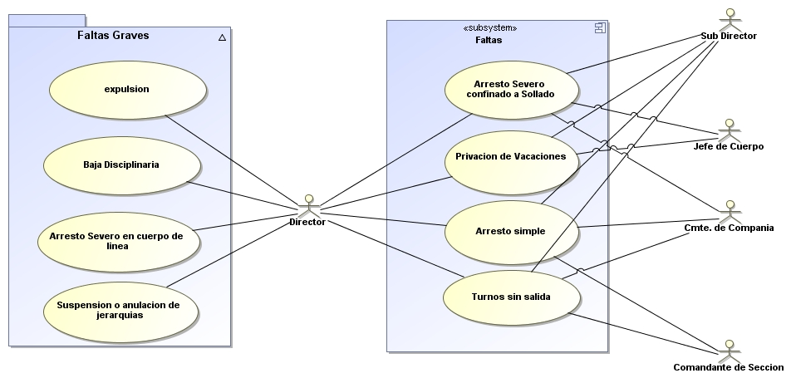

## ANEXO D1 – Aplicación de sanciones disciplinarias

|  |  |  |  |  |  |  |
| --- | --- | --- | --- | --- | --- | --- |
| **Sanción Disciplinaria** | **Director** | **Sub Director** | **Jefe Cuerpo** | **CmdtesCia.** | **Cmdte Secc.** | **OO.Planta, Prof. Inst.** |
| Expulsión | si | no | No | No | No | No |
| Baja Disciplinaria | si | no | No | No | No | No |
| Privación total de vacaciones | si | no | No | No | No | No |
| Arrestos severo en cuerpo de línea | si | no | No | No | No | No |
| Suspensión o Anulación de las jerarquías | si | no | No | No | No | No |
| Arresto severo en cuerpo de línea | 60 días | no | No | No | No | No |
| Arresto severo confinado a sollado hasta | 45 días | 30 días | 20 días | No | No | No |
| Arresto simple hasta | 60 días | 45 días | 30 días | 10 días | 5 días | 5 días |
| Vacaciones | total | 15 días | 7 días | No | No | No |
| Turnos sin salida | 32 turnos | 24 turnos | 16 turnos | 6 turnos | 3 turnos | 3 turnos |
| Turnos de trabajo Extra | si | si | Si | Si | Si | Si |
| Advertencias | si | si | Si | Si | Si | Si |
| Amonestaciones | si | si | Si | Si | Si | Si |
| Castigos especiales | si | si | Si | Si | Si | Si |
| Presentaciones | si | si | Si | Si | Si | Si |
| Trabajos Secretariales | si | si | Si | Si | Si | Si |

Fuente: Reglamento de Faltas y Sanciones

## ANEXO D2 – Jerarquía de sanciones

|  |  |  |  |  |  |
| --- | --- | --- | --- | --- | --- |
|  | **Brigadier Mayor** | **Brigadier** | **Sub Brigadier** | **CC. CC. De 5to. Año** | **CC. CC. De 4to. – 2do. Año** |
| Parte de sanción | A todos | Sub-Brig. Y CC. CC. Sub. | CC. CC. SUB. | CC. CC. SUB. | NO |
| Advertencias | A todos | Sub-Brig. Y CC. CC. Sub. | CC. CC. SUB. | CC. CC. De 4,3,2 y 1 | CC. CC. SUB. |
| Amonestaciones | A todos | Sub-Brig. Y CC. CC. Sub. | CC. CC. SUB. | CC. CC. De 4,3,2 y 1 | CC. CC. SUB. |
| Castigos especiales | A todos | CC. CC. De 4,3,2 y 1 | CC. CC. De 4,3,2 y 1 | CC. CC. De 4,3,2 y 1 | CC. CC. SUB. |
| Presentaciones | A todos | CC. CC. De 4,3,2 y 1 | CC. CC. De 4,3,2 y 1 | CC. CC. De 4,3,2 y 1 | CC. CC. SUB. |
| Trabajos secretariales | A todos | CC. CC. De 4,3,2 y 1 | CC. CC. De 4,3,2 y 1 | CC. CC. De 4,3,2 y 1 | CC. CC. SUB. |

Fuente: Reglamento de faltas y sanciones

1

2

3

4

5

6

## ANEXO E1 - Procesamiento de la aplicación

1

2

3

4

5

6

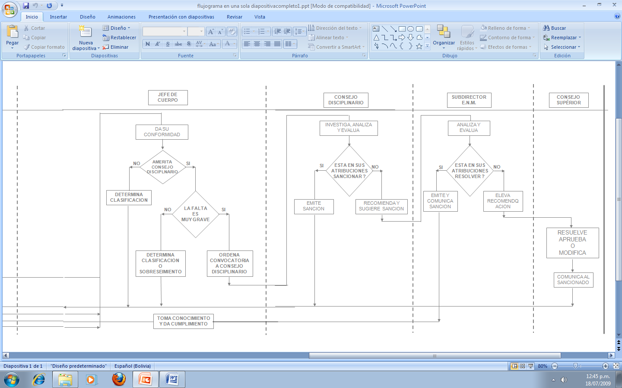

## ANEXO F1 – Plan de Trabajo

|  |  |  |  |  |  |  |  |  |
| --- | --- | --- | --- | --- | --- | --- | --- | --- |
| **Nº** | ETAPA | **Año 2012** | | | | | | |
| **JUNIO** | **JULIO** | **AGOSTO** | **SEPTIEMBRE** | **OCTUBRE** | **NOVIENBRE** | **DICIEMBRE** |
| 1 | RELEVAMIENTO DE LA INFORMACION |  |  |  |  |  |  |  |
| 2 | DETERMINACION DE REQUERIMIENTOS |  |  |  |  |  |  |  |
| 3 | DISEÑO DEL SISTEMA |  |  |  |  |  |  |  |
| 4 | DESARROLLO DEL SISTEMA |  |  |  |  |  |  |  |
| 5 | IMPLEMENTACION DEL SISTEMA |  |  |  |  |  |  |  |
| 6 | CAPACITACION DEL SISTEMA |  |  |  |  |  |  |  |
| 7 | MANTENIMIENTO DEL SISTEMA |  |  |  |  |  |  |  |

## ANEXO F2 – Presupuesto

|  |  |  |  |
| --- | --- | --- | --- |
| N° | Detalle | Costo Unitario | Costo Total |
| 1 | Material de escritorio  -Hojas tamaño Carta (500)  -Boligrafo Pilot(6)  -Lapiz (6)  -Cuaderno (2)  -Post – it (1)  -Post – It Banderitas (1)  -CD´s (50)  -DVD´s(5) | 35.00 Bs  02.50 Bs  01.20 Bs  16.00 Bs  06.00 Bs  04.50 Bs  01.20 Bs  02.50 Bs | **118.20 Bs**  35.00 Bs  15.00 Bs  07.20 Bs  32.00 Bs  06.00 Bs  04.50 Bs  06.00 Bs  12.50 Bs |
| 2 | Fase de inicio  - Especificación de requisitos | 05. 00 Bs/hrs. transcripción  05. 00 Bs/ hrs.  análisis del Sistema | 250. 00 Bs/hrs. transcripción  250. 00 Bs/ hrs.  análisis del Sistema |
| 3 | Fase de elaboración  - Diseño de la arquitectura del Sistema | 05. 00 Bs/hora análisis del Sistema | 125. 00 Bs/hora análisis del Sistema |
| 4 | Fase de construcción  - Diseño lógico de procesos | 10. 00 Bs. / hrs. programación | 750. 00 Bs. / hrs. programación |
| 5 | Fase de construcción  - Diseño lógico de datos | 10. 00 Bs. / hrs. programación | 500. 00 Bs. / hrs. programación |
| 6 | Fase de construcción  - Modelo de análisis/Diseño  - Prueba de implementación | 10.00 Bs. / hrs. programación | 500.00 Bs. / hrs. programación |
| 7 | Fase de transición  - Elaboración de manuales | 05. 00 Bs/ hrs. Transcripción | 125. 00 Bs/ hrs. Transcripción |
| 8 | Fase de transición  - Capacitación de personal | 10. 00 Bs. / hrs. | 250. 00 Bs. / hrs. |
| 9 | Equipos de Computación  -Cantidad (2)  -Modelo VOSTRO 460  -Procesador I3  -Disco Duro 500 GB  -Media Card Reader  -Lector DVD  -Teclado USB (Esp)  -Mouse  -Garantía 3 años | 7537.00 Bs | 15074.00 Bs |
| 10 | Herramientas de software (3 DVD)  -Ingeniería Web Basada en UML (UWE)  -Apache: como servidor de páginas web.  -Arquitectura Cliente/Servidor.  -Lenguajes de Programación: PHP 5 (PDO), -Java Script (Framework JQuery).  -Gestor de Base de Datos: MySQL.  -Photoshop CS5: Para el diseño y edición de imágenes.  -CSS: hojas de estilo para dar la mejor apariencia al sistema.  -MagicDraw UML con su extensión  -MagicUWE: para el diseño de la presentación  -Zend Studio 7.2: como IDE para escritura del código php. | 20.00 Bs | 60.00 Bs |
| 11 | Licencias de software | 00.00 Bs | 00.00 Bs |
| 12 | Gastos imprevistos | 200.00 Bs/ hrs. | 200.00 Bs/ hrs. |
|  | **Total** | **18202.20 Bs** | |

1. FF.AA : Fuerzas Armadas de Bolivia.
2. CC.CC : Cuerpo de Cadete.
3. FODA : Técnica que permite analizar la situación actual de una organización, estructura o persona.
4. Sistema : Un conjunto o disposición de elementos que están organizados para cumplir una meta predefinida al procesar la información.
5. EXCEL : Aplicación que maneja hojas de cálculo de forma digital.
6. Caballero Cadete : Palabra genérica utilizada para nombrar a los Cadetes de Quinto Año, Cuarto Año, Tercer Año, Segundo Año y Primer Año.
7. UWE: Ingeniería web basada en UML.
8. UML: Lenguaje unificado de modelado.
9. UWE: Ingeniería web basada en UML.
10. PHP: Lenguaje de programación interpretado o framework para HTML.
11. PDF: Formato de almacenamiento de documentos.
12. JPG: Formato de imagen.
13. PNG: Formato de imagen.
14. GIF: Formato de imagen.
15. FRAMEWORK: Conjunto de procesos y tecnologías usados para resolver un problema complejo.
16. OUTPUT: Funcion perteneciente al objeto FPDF.
17. CELL: Función perteneciente al objeto FPDF.
18. OpenXLM: Formato de archivo abierto y estándar cuyas extensiones más comunes son .docx, .xlsx y .pptx.
19. PHP: Lenguaje de programación interpretado o framework para HTML.
20. ANSI C: Estándar publicado por el Instituto Nacional Estadounidense de Estándares (ANSI), para el lenguaje de programación C.
21. WWW: Protocolo estándar de internet.
22. QEM : Metodología web.
23. Framework: Librería de desarrollo, marco de trabajo.
24. JQUERY: Librería desarrollada en Javascript.
25. MVC: Modelo vista controlador.
26. Magic UML: Herramienta que diseño de modelos usados en la metodología UML.
27. AES_ENCRIP: Funciones de cifrado criptográficamente más seguras disponibles en MySQL.
28. AES_DECRYPT: Funciones de cifrado criptográficamente más seguras disponibles en MySQL.
29. Entrevistas: Técnica de recolección de datos.
30. Documentación: Técnica de recolección de datos.
31. PHP 5 (PDO): Lenguaje de programación web, (PHP data object).
32. Framework: Librería de desarrollo, marco de trabajo.
33. JQUERY: Librería desarrollada en Javascript.
34. MVC: Modelo vista controlador.